json库的编译方法和vs2010中导入第三方库的方法
一、去相应官网下载json.cpp文件
Jsoncpp下载：https://sourceforge.net/projects/jsoncpp/ 版本为v0.5.0
最新版本在：https://github.com/open-source-parsers/jsoncpp

二、编译链接成库文件
1）解压下载的json包，得到jsoncpp-src-0.5.0文件,打开jsoncpp-src-0.5.0\makefiles\vs71\jsoncpp.sln
2）转换项目为vs2010格式，并将模式调为debug模式
3）在“解决方案资源管理器”中右击 lib_json 选择->仅用于项目 -> 仅生成lib_json
4） 再次右击 lib_json 选择->仅用于项目 -> 仅链接lib_json
5）选择release模式
6）重复操作 3） 和 4）步骤
7） 生成的.lib文件夹在jsoncpp-src-0.5.0 /build /vs71 中。
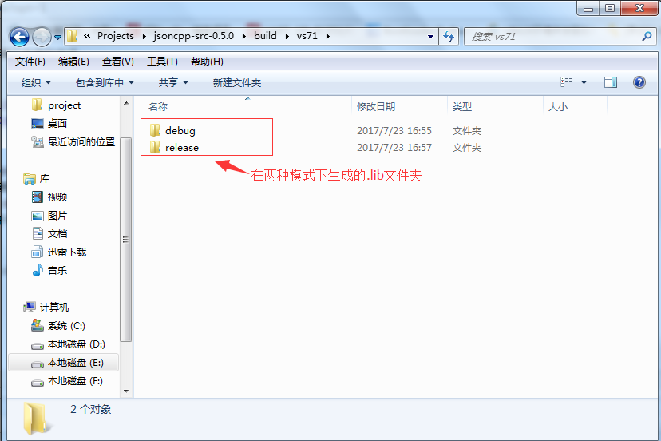

二、创建静态链接库sdk(软件开发工具包)
1)创建文件夹F:\JY\jsoncpp-src-0.5.0\jsonPP（可修改成自己放置sdk包的路径）
2）在jsonPP中创建include和lib文件夹。
3） 在include中创建文件夹 json ,将jsoncpp-src-0.5.0 / include / json 中的.h文件全部复制过来
4) 在lib中创建文件夹debug和release ,把jsoncpp-src-0.5.0/build/vs71/ debug/ lib_json 中的.lib文件（比如json_vc71_libmtd.lib）复制到debug文件夹（此时可以修改文件名为json.lib），同理，把jsoncpp-src-0.5.0/build/vs71/ release/ lib_json 中的.lib文件（比如json_vc71_libmtd.lib）复制到release文件夹

尝试动态编译：
项目-属性，修改configuration type为dll，
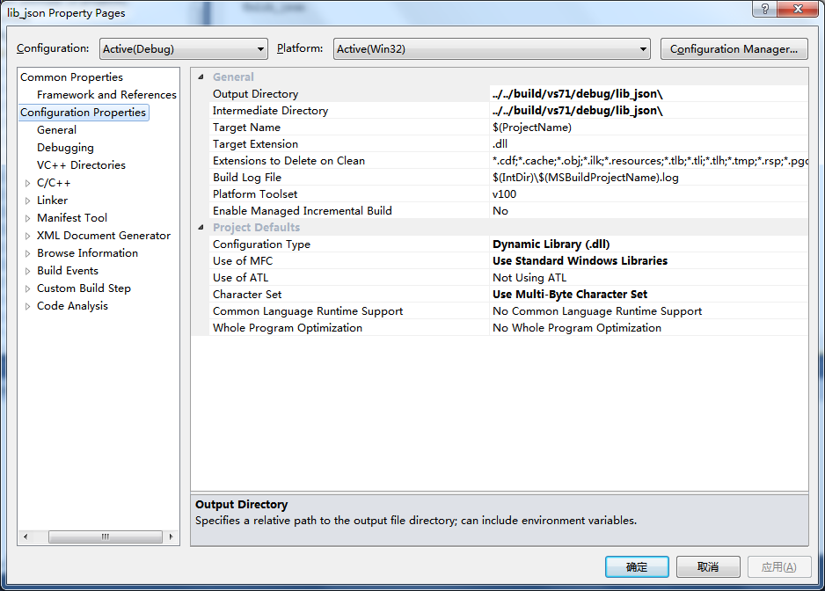
新建def文件写入：
LIBRARY lib_json
ExPORTS
fnlib_json
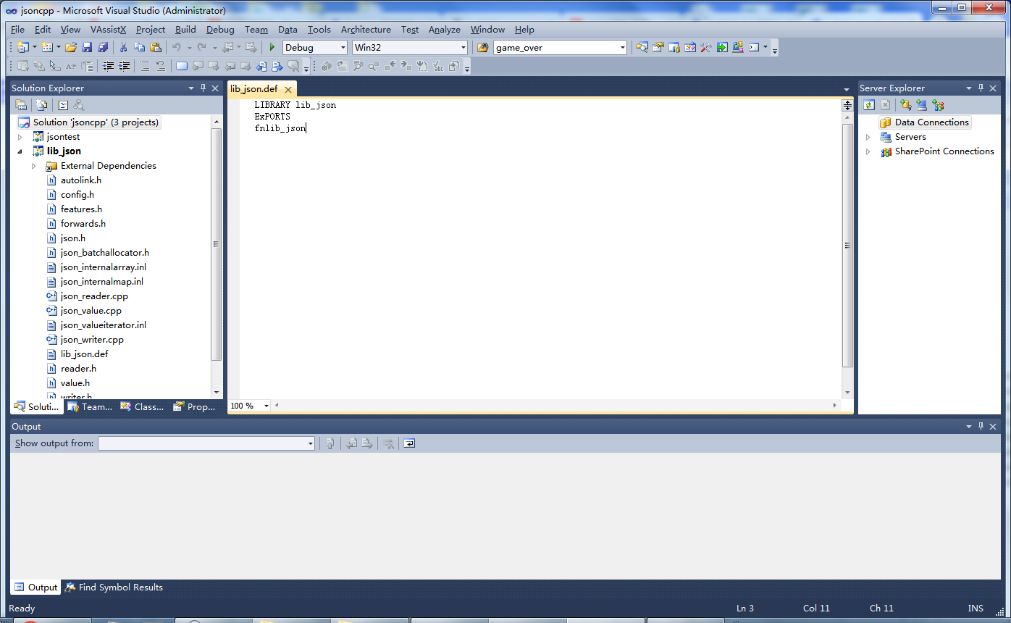
之后即可生成dll和lib供mdd

- 打开要添加json的项目，或新建一个WIN32控制台程序（添加main.cpp,加入源代码，示例代码可在jsoncpp.sln的 json_test中找到）
分两种方法，第一种为显式添加，即用代码方式添加。
第二种为隐式添加，用项目配置方式添加。
两种选一种即可。
【显式添加】
确认两个文件路径，
一个是debug或release版下的json.lib，
一个是jsonPP/include文件夹
比如我的路径为F:/JY/jsoncpp-src-0.5.0/jsonPP/include/json和F:\\JY\\jsoncpp-src-0.5.0\\jsonPP\\lib\\debug,
则如下添加
#include "F:/JY/jsoncpp-src-0.5.0/jsonPP/include/json/json.h"
#include "F:/JY/jsoncpp-src-0.5.0/jsonPP/include/json/reader.h"
#include "F:/JY/jsoncpp-src-0.5.0/jsonPP/include/json/writer.h"
#include "F:/JY/jsoncpp-src-0.5.0/jsonPP/include/json/value.h"
#include "server_property.h"//我自己的其他函数

#pragma comment(lib,"F:\\JY\\jsoncpp-src-0.5.0\\jsonPP\\lib\\debug\\json.lib")
但还是要把编译方式变为/MTD

【隐式添加】
1) 选择 项目 ->属性
2) 选择 配置属性 -> C/C++ -> 常规 右边的“附加包含目录” 添加include文件夹 ：E:\study\toolsForVS2010\jsonPP\include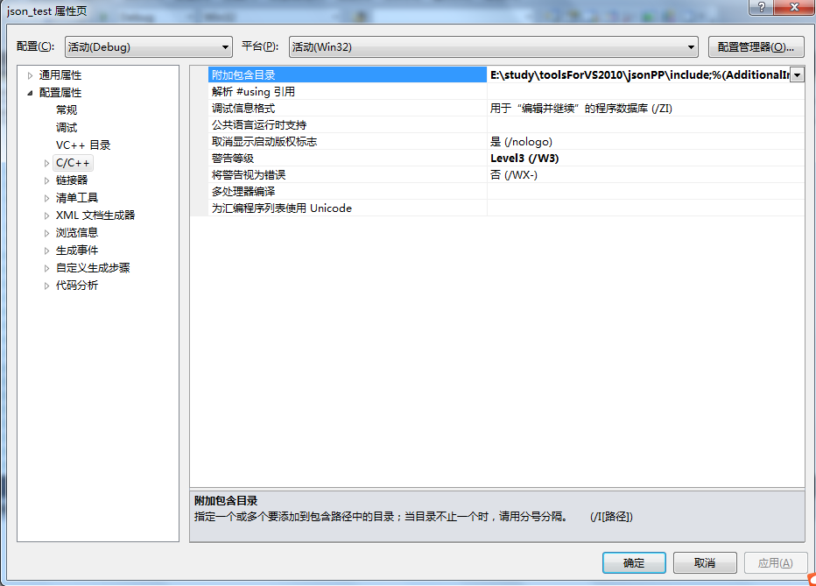

3) 选择 配置属性 -> C/C++ -> 代码生成 右边的“运行库” 选择 MTd
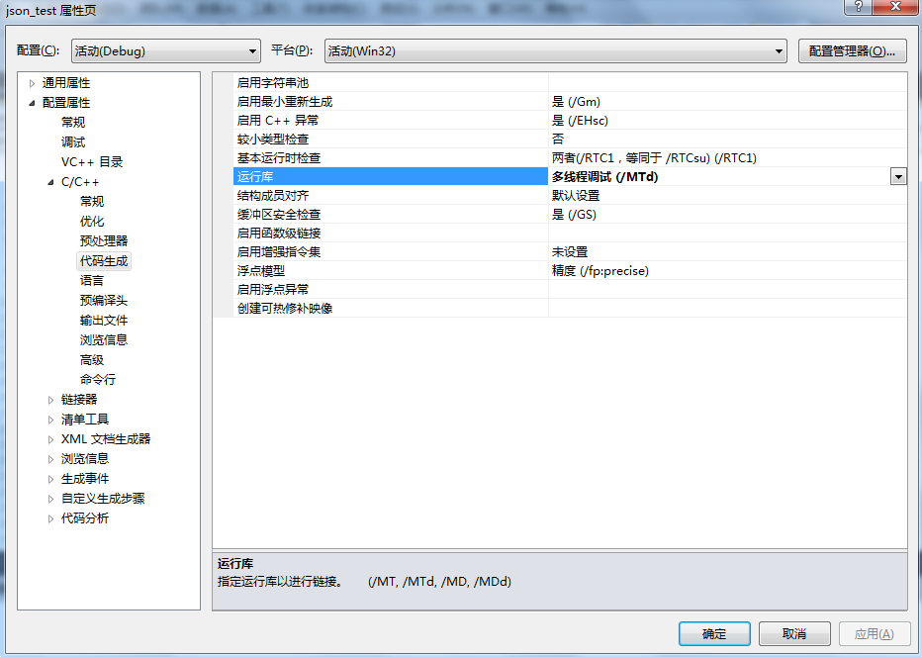

4) 选择 配置属性 -> 链接器 -> 常规 右边的“附加库目录” 添加lib文件夹 E:\study\toolsForVS2010\jsonPP\lib\debug
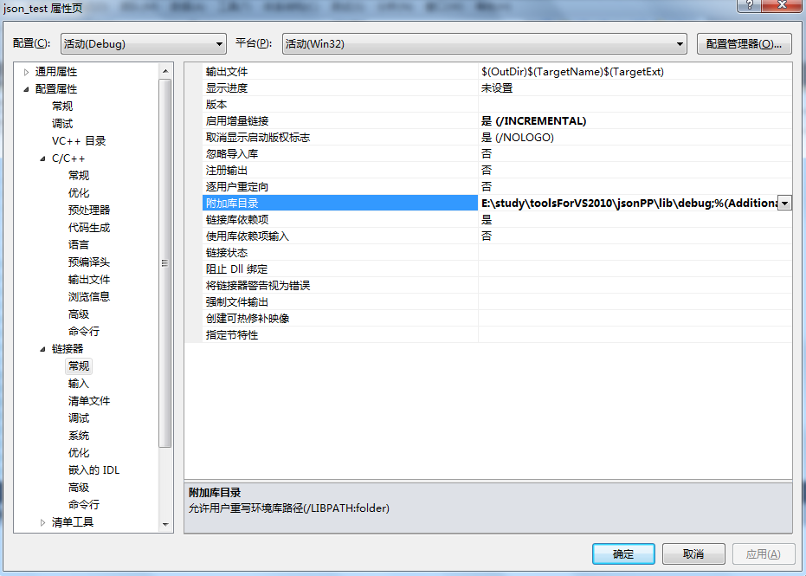

5) 选择 配置属性 -> 链接器 -> 输入 右边的“附加依赖项” 添加lib文件 ：json_vc71_libmtd.lib(若在 二 - 4 中修改了文件名为json.lib,则此处改成json.lib)
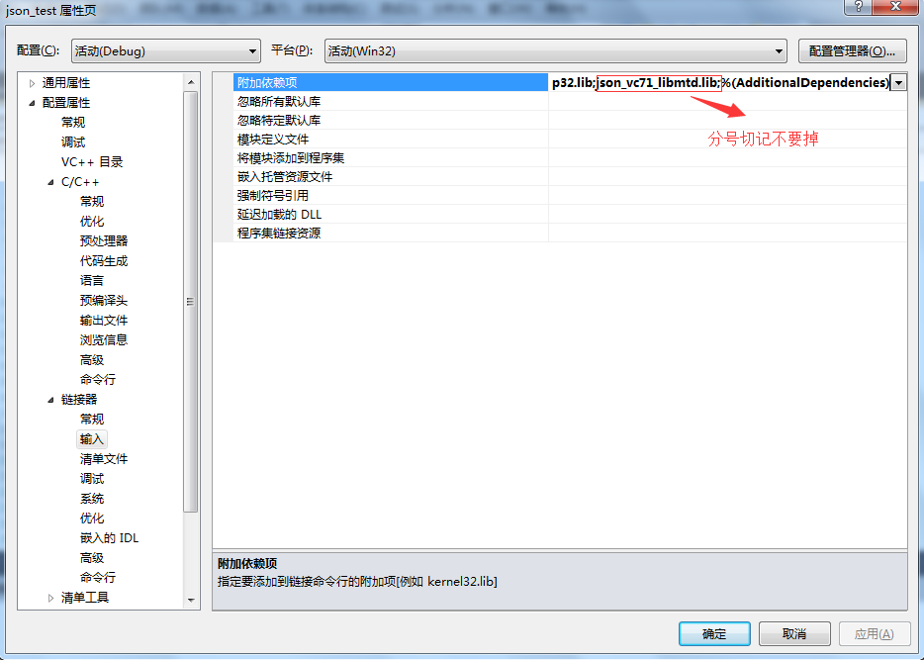

6 ) 点击应用完成json配置。
四、测试是否添加成功
可利用下载的json包中jsoncpp-src-0.5.0\src\test_lib_json测试文件来进行测试
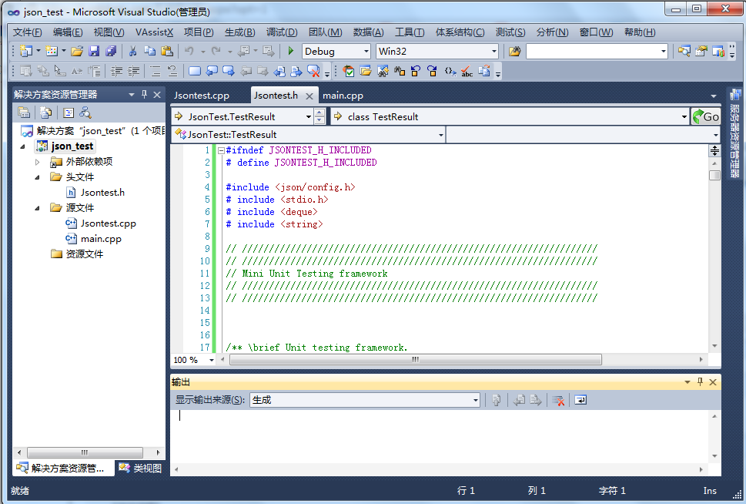
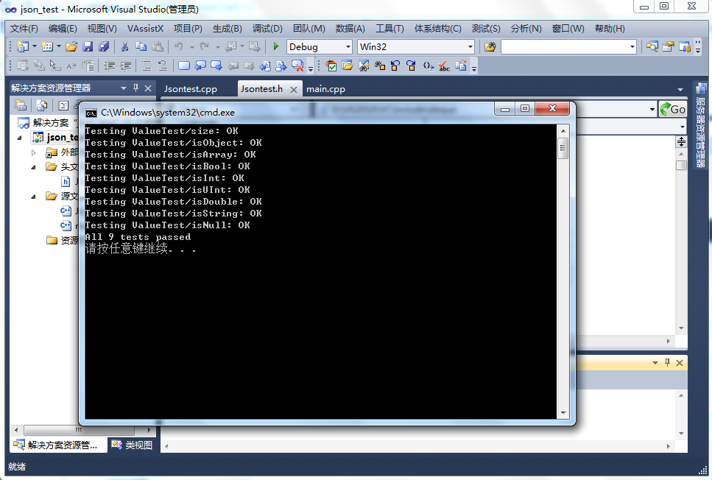

编译通过，库导入成功。
注：若项目需要发布时（即项目选择release），则
1) 选择 配置属性 -> C/C++ -> 代码生成 右边的“运行库” 选择MT
2) 选择 配置属性 -> 连接器 -> 常规 右边的“附加库目录” 添加lib文件夹 ：E:\study\toolsForVS2010\jsonPP\lib\release
3) 然后可以运行程序获得release版本程序

